Tugas Kelompok

Web Progamming 2

Sistem Informasi Pendaftaran Siswa Baru



Kelompok 6

Dosen pengampu : M. Muzaki, S.Kom

Nama : 1. M. Abdul Muiz (17090150)

2. Akhmad Tantowi (17090031)

3. Fitriana Nur Afifah Salsabila (17090112)

Prodi : D4 Teknik Informatika

Politeknik Harapan Bersama Kota Tegal

Tahun 2018/2019

Pendaftaran Siswa Baru

1. Deskripsi Aplikasi

Sistem informasi pendaftaran siswa baru, sistem yang di gunakan untuk melakukan pendaftaran siswa baru

* Calon siswa dapat melihat jadwal dan pengumuman yang ada
* Calon siswa membuat akun dan login dari website
* Calon siswa dapat mendaftarkan diri secara online dari website dengan cara mengisi formulir pendaftaran dengan mengisi data lengkap, dan data yang sudah diinput dapat diperbaiki jika ada kesalahan
* Calon siswa dapat melengkapi form pendaftaran dengan cara mengirim berkas persyaratan lewat upload berkas
* Calon siswa dapat mentransfer biaya pendaftaran sebagai syarat pendaftaran
* Calon siswa yang datanya sudah divalidasi akan mendapatkan undangan untuk mengikuti tes langsung di sekolah
* Calon siswa dapat melihat hasil seleksi yang dilakukan oleh panitia, yang mana hasilnya diterima atau ditolak

1. Analisis Kebutuhan Modul

Berikut fitur yang terdapat pada Sistem Informasi Pendaftaran Siswa Baru, antara lain:

* Profil
* Pendaftaran baru
* Daftar Pendaftar
* Data Pendaftar
* Hasil seleksi
* Panduan Pendaftaran
* Pengumuman dan jadwal
* Kontak kami

1. Mockup Sistem

* Tampilan login

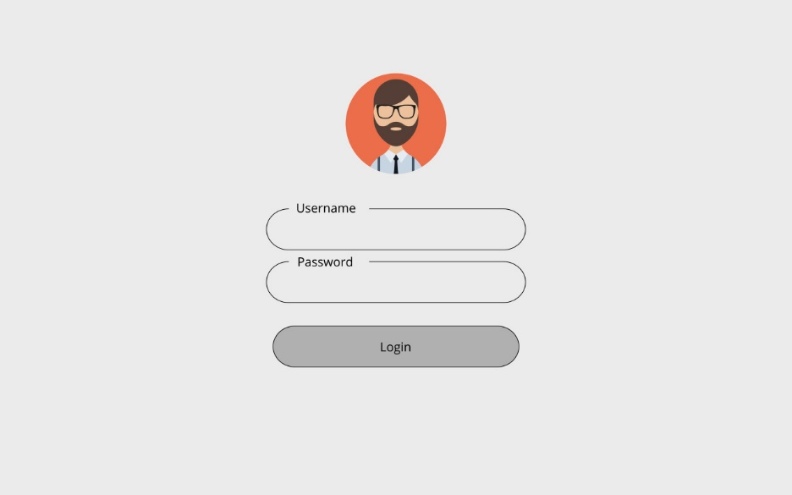

* Tampilan pendaftaran

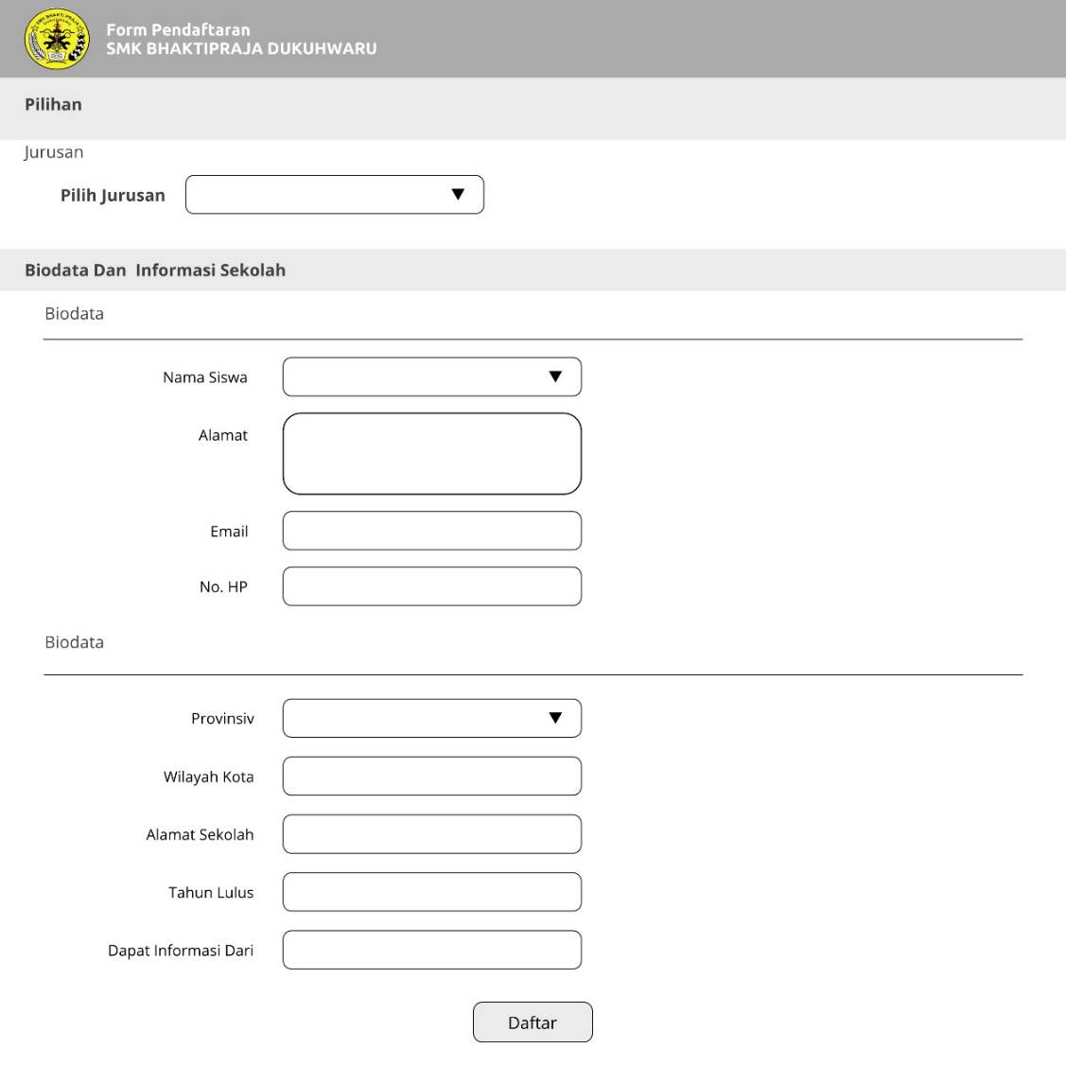

1. Skema Database

Pada skema database ini, membahas mengenai proses yang terjadi pada sistem informasi pendaftaran siswa baru.

Nilai_UN

* id_nilai_UN*
* no_skhun
* nilai_bhs_ind
* nilai_mtk
* nilai_ipa
* nilai_bhs_ing

Pendaftaran

* id_daftar*
* id_siswa
* no_daftar

Siswa

* id_siswa*
* id_daftar
* id_nilai_UN
* id_ortu
* id_jurusan
* id_transaksi
* nama_siswa
* tmp_lahir
* tgl_lahir
* asal_sekolah
* thn_lulus_siswa
* alamat_siswa
* email

Jurusan

* Id_jurusan*
* Nama_jurusan

Transaksi

* id_transaksi*
* id_daftar
* id_siswa
* tgl_transaksi
* jumlah_transaksi

Orang tua

* id_ortu*
* nama_ortu
* agama_ortu
* pekerjaan_ortu
* alamat_ortu